**Maria Eduarda Rodrigues Brito** – **Arduino Ide Ubuntu** 

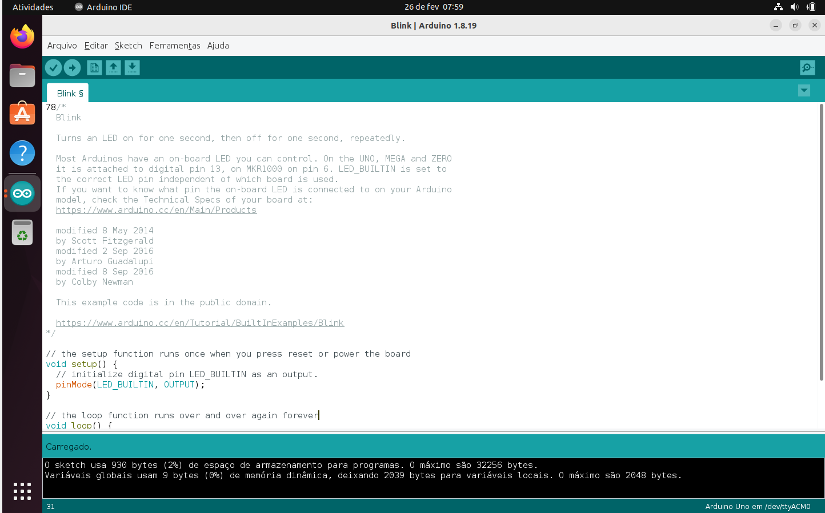

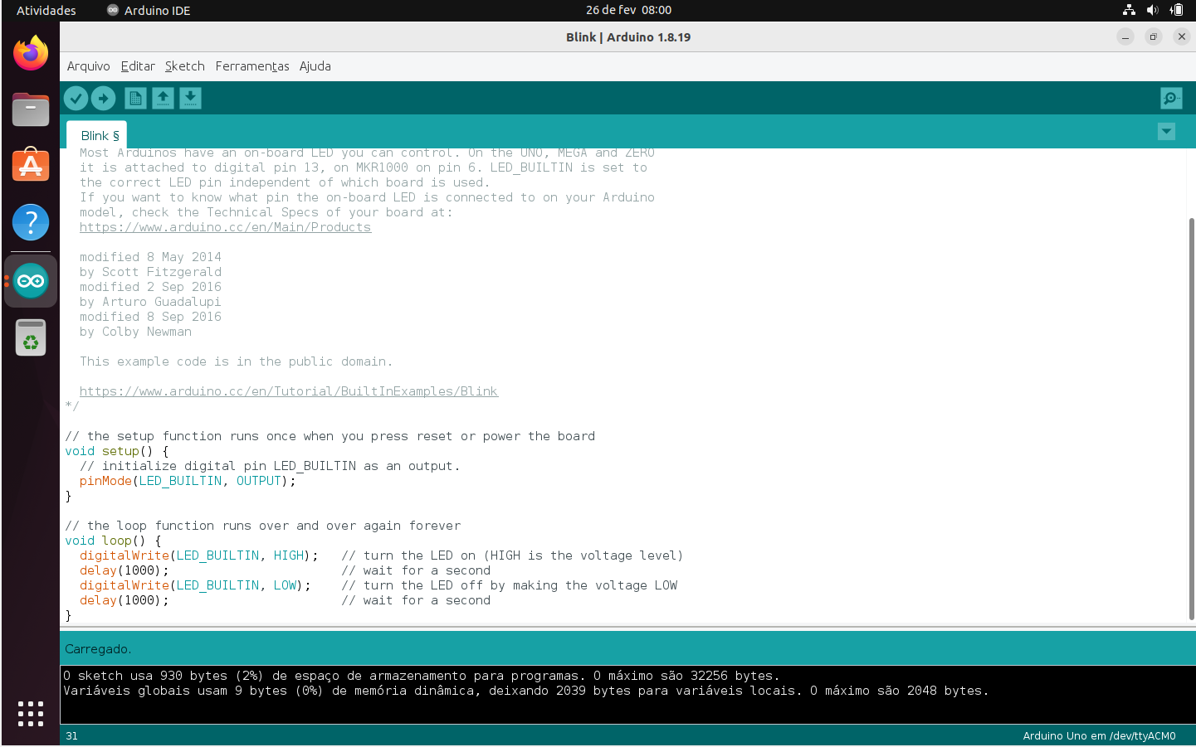

RESULTADO:  
